Федеральное агентство связи

Федеральное государственное бюджетное образовательное учреждение

высшего образования

«Сибирский государственный университет телекоммуникаций

и информатики»

Факультет мобильной радиосвязи и мультимедиа

Лабораторная работа

по дисциплине “Программирование для мобильных устройств”

Тема: «Калькулятор»

Выполнил: Студент группы ЗП-81

Фолов А.А.

Проверил: ___________________

___________________

Новосибирск, 2022

**Задание**

Создайте игру "ЖУК". Жуки бегают по экрану. Игроку предлагается при помощи touchScreen-a уничтожить как можно большее число жуков. Обработка отдельного жука должна производиться в отдельном потоке. За каждый промах игроку начисляется штраф. Предусмотреть несколько видов насекомых. Попадание и промах должны иметь звуковое сопровождение. По окончанию игры выводятся результаты.

Пример:

Окно при запуске приложения.

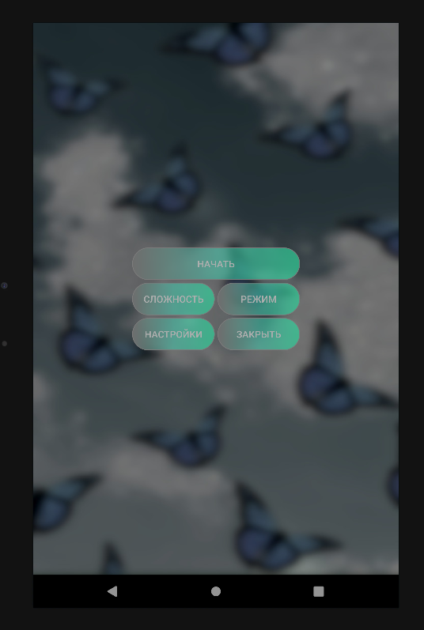

Можно выбрать уровень сложности:

Легкий дается:

время 60 секунд.

Скорость спавна жуков 1 секунда.

Средний дается:

время 40 секунд.

Скорость спавна жуков 2 секунда.

Сложный дается:

время 30 секунд.

Скорость спавна жуков 3 секунда.

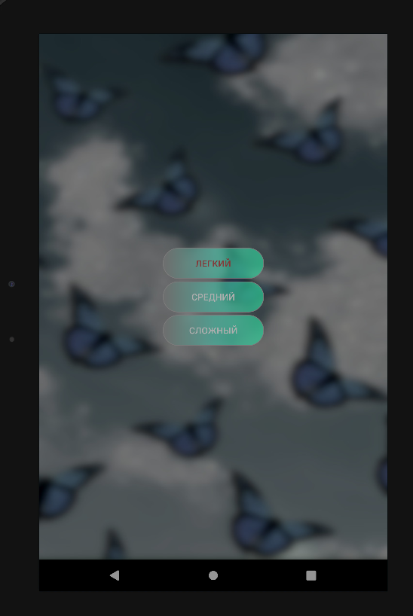

Можно выбрать режим:

- Ограничение по времени цель набрать самое большое колличество очков.

- За убийство время увеличивается цель убивая жуков набрать большое колличество очков и не проиграть

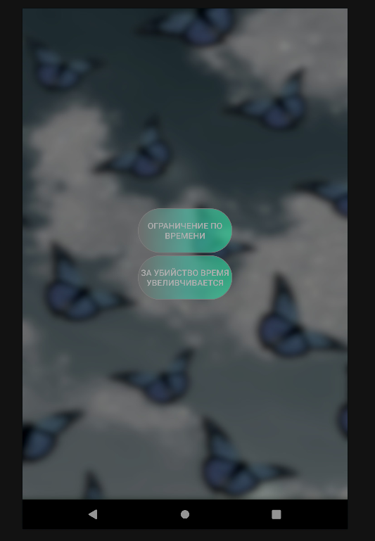

Так же в игре есть настройки можно откючить музыку и звуки игры.

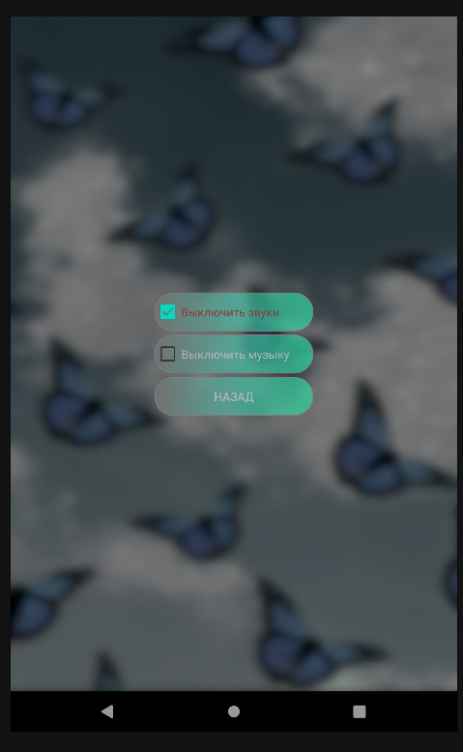

Сама игра

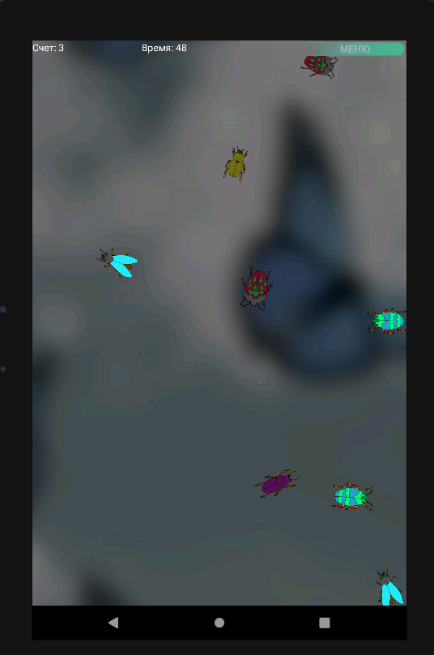

Конец игры

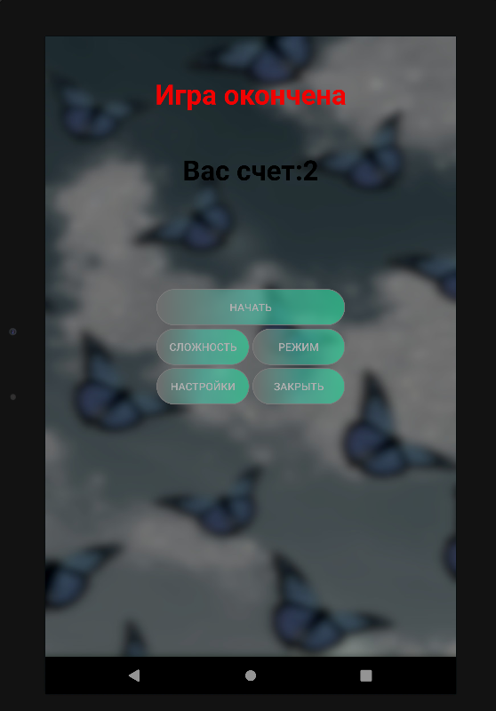

**Листинг**

Весь код доступен по https://github.com/wartemw/mobile_beetle